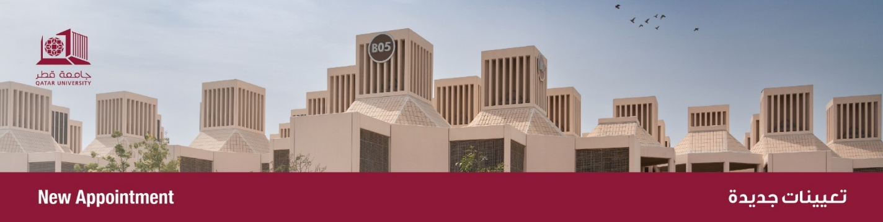

من: مكتب نائب رئيس الجامعة للبحث والدراسات العليا
إلى: الجميع
الموضوع: تعيين مدير بالإنابة لإدارة دعم البحث (المنح والعقود)

يسر مكتب نائب رئيس الجامعة للبحث والدراسات العليا أن يعلن بأنه قد تم تعيين الأستاذ الدكتور/ مصطفى صالح ناصر، مديراً بالإنابة لإدارة دعم البحث (المنح والعقود) بالإضافة إلى مهامه كمدير لخدمات ما بعد المنح، وذلك اعتباراً من 28-5-2025.
الأستاذ الدكتور مصطفى هو أستاذ باحث في مركز أبحاث الغاز بكلية الهندسة في جامعة قطر. حصل على درجة الدكتوراه في الهندسة الكيميائية من جامعة مانشستر في المملكة المتحدة عام 2008، حيث تركزت أطروحته على تطبيقات معالجة المياه الصناعية الملوثة.
بدأ مسيرته الأكاديمية في جامعة قطر عام 2014 كأستاذ مساعد، وتمت ترقيته إلى أستاذ مشارك في عام 2016، ثم إلى رتبة أستاذ في عام 2021، تقديرًا لإسهاماته البحثية والعلمية المتميزة. ومنذ عام 2023، يشغل منصب مدير قسم ما بعد المنح، حيث يشرف على إدارة ومتابعة تنفيذ المشاريع البحثية الممولة وتطوير آليات فعّالة لتعزيز كفاءتها.
يمتلك الدكتور مصطفى خبرة راسخة تمتد لسنوات في عدة مجالات، حيث تتركز اهتماماته الأكاديمية والبحثية في مجالات ميكانيكا الموائع المعقدة، معالجة المياه الصناعية، وتطوير حلول وتقنيات مبتكرة لتحسين كفاءة العمليات الصناعية في مجالات إنتاج النفط والغاز. وقد قاد وساهم في العديد من المشاريع البحثية التي تهدف إلى حماية البيئة وتقديم حلول صناعية مستدامة، بتمويل من جهات مرموقة مثل جامعة قطر، مؤسسة قطر، وصندوق قطر الوطني للبحث العلمي. من أبرز هذه المشاريع تطوير سوائل حفر صديقة للبيئة، تحسين تقنيات معالجة المياه باستخدام الأغشية النانوية، وتصميم مواد فعّالة لمكافحة التآكل في أنظمة البترول والغاز.
على الصعيد البحثي، نشر الدكتور مصطفى أكثر من 170 بحثًا في مجلات علمية محكمة عالية التأثير، وشارك في 52 ورقة بحثية ضمن مؤتمرات دولية. كما يمتلك 6 براءات اختراع مسجلة لدى مكتب براءات الاختراع والعلامات التجارية الأمريكي. تم إدراج الدكتور مصطفى ضمن قائمة أفضل 2% من العلماء والباحثين على مستوى العالم في مجال الهندسة، وفقًا لتصنيف جامعة ستانفورد الأمريكية على مدار السنوات الثلاث الماضية، تقديرًا لإسهاماته العلمية الرائدة وتأثيره الكبير في تطوير التقنيات المستدامة وتعزيز البحث العلمي.
وفي سياق ريادته الأكاديمية، وامتدادًا لإسهاماته العلمية والبحثية، أشرف الدكتور مصطفى على عدد من طلاب الدراسات العليا في مرحلتي الماجستير والدكتوراه، مسهمًا في تطوير مهاراتهم البحثية وتعزيز إنتاجهم العلمي. وقد نال العديد من الجوائز والتكريمات تقديرًا لإنجازاته.

كما يسرنا أن نتقدم بالشكر للدكتور/ سعيد هاشم المير، على جهوده خلال فترة توليه مهام مدير إدارة دعم البحث، متمنين له التوفيق والسداد.

From: Vice President for Research and Graduate Studies
To: All
Subject: Appointment of Acting Director of Research Support Office

The Office of Vice President for Research and Graduate Studies is pleased to announce the appointment of Prof. Mustafa Saleh Nasser, as Acting Director of Research Support Office, in addition to his duties as Manager of Post Award.
The appointment is effective starting from May 28th, 2025.
Professor Mostafa is a Research Professor at the Gas Processing Center and College of Engineering, Qatar University. He earned his Ph.D. in Chemical Engineering from the University of Manchester in the United Kingdom in 2008, where his thesis focused on the treatment of industrial wastewater.
He started as an Assistant Professor at Qatar University in 2014, became an Associate Professor in 2016, and achieved Full Professor status in 2021 for his research contributions. Since 2023, he has directed the Post-Award Office, managing funded research projects and improving their execution.
Dr. Mostafa possesses a solid and well-established expertise developed over the years in several key fields. His academic and research interests focus on complex fluid mechanics, industrial wastewater treatment, and the development of innovative solutions and technologies to improve the efficiency of industrial processes in the oil and gas sector. He has led and contributed to numerous research projects aimed at environmental protection and providing sustainable industrial solutions, funded by prestigious institutions such as Qatar University, Qatar Foundation, and the Qatar National Research Fund.
In terms of research output, Dr. Mostafa has published over 170 articles in high-impact peer-reviewed journals and has presented 52 research papers at international conferences indexed in Scopus. He also holds 6 patents registered with the United States Patent and Trademark Office (USPTO). Dr. Mostafa has been ranked among the top 2% of scientists and researchers worldwide in the field of engineering for three consecutive years, according to Stanford University’s global ranking, in recognition of his pioneering scientific contributions and significant influence on the development of sustainable technologies and advancement of scientific research.
As part of his academic leadership and ongoing scientific and research contributions, Dr. Mostafa has supervised numerous graduate students at both the master’s and doctoral levels, contributing to the development of their capabilities and supporting their academic output. He has received several awards and honors in recognition of his achievements.

We would like to take the opportunity to thank Dr. Saeed AlMeer for his work and efforts during his tenure as Director of Research Support.

